Fichier documentation_technique.pdf
- Spécifications techniques

Serveur :
- Version PHP non disponible sur PlanetHoster WORL LITE
- Extension PHP : PDO

Pour le front :
- HTML 5
- CSS 3
- BootstrapCDN V5.2.3
- Javascript

Pour le back :
- Symfony V6.3.4 sans ORM
- PHP V8.1.6 sous PDO
- MySQL

- Diagramme de Cas d’utilisation
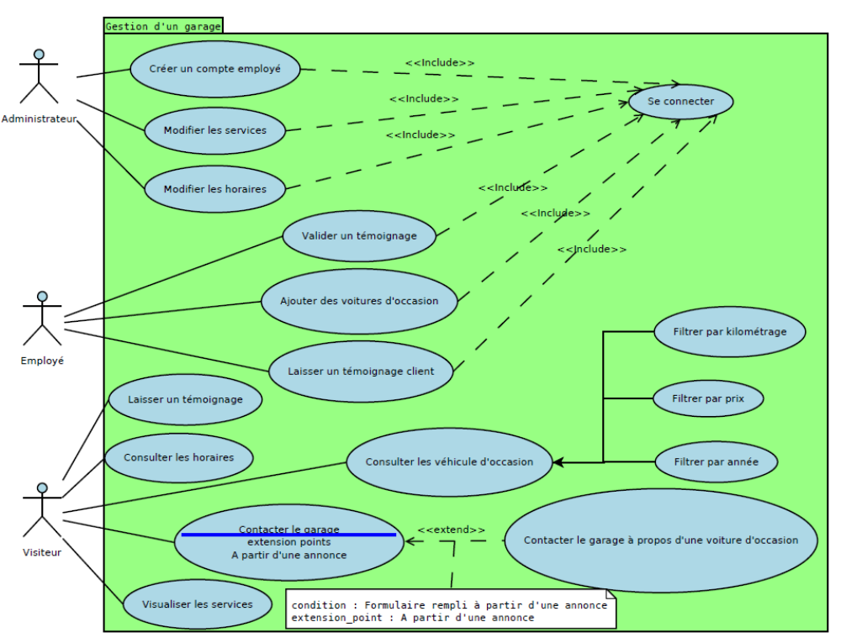

- Diagramme de séquence

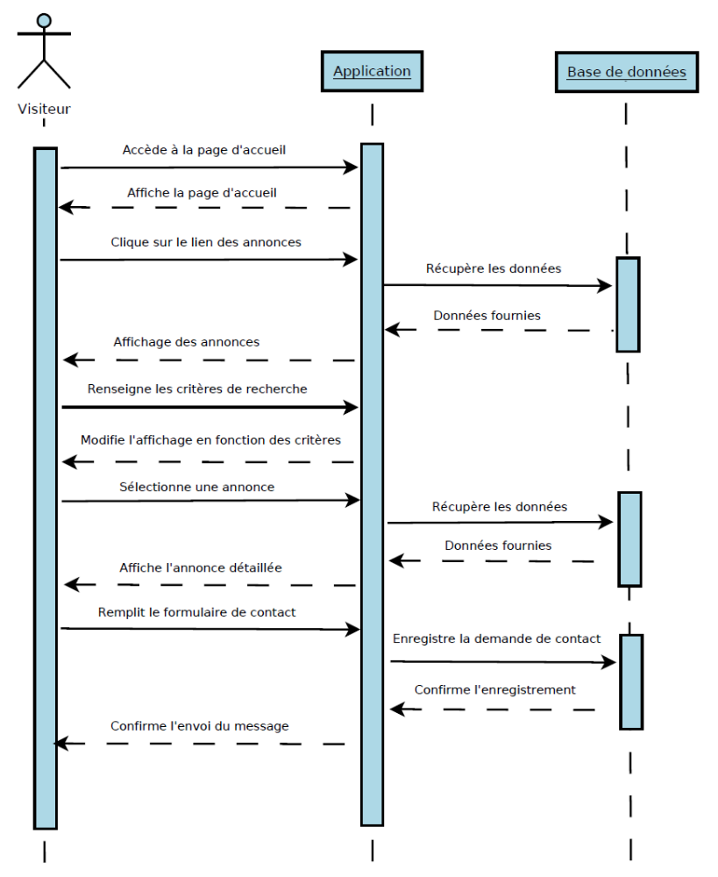

- Diagramme de classe
